109年度大同大學高等教育深耕計畫成果紀錄表
填表日期： | 110.05.06 |  | 填表人： | 李尚林 |  | 主管簽名：
主軸計畫 |  | □ 總計畫  ■ 主軸計畫A落實教學創新與提升教學品質  □ 主軸計畫B發展學校特色  □ 主軸計畫C提升高教公共性  □ 主軸計畫D善盡大學社會責任
分項計畫 |  | A2厚植學生基礎能力計畫
行動方案 |  | A2-1精進通識能力方案
活動名稱  (資訊名稱) |  | 【A2-1】110.05.05通識講座-創業家的精神與願力
簡要說明  (活動訊息) |  | 一、活動時間：110年05月05日（週三）13:00-15:00  二、活動地點：大同大學經營大樓502教室  三、活動目的：藉由優秀校友返校，講述自身人生經驗、創業過程、並分享許多業界豐富經驗，提供給學弟妹們一個面對未來的建議，以及就學時應該保有的學習態度及遇到挫折時該如何應對。  四、活動內容：本次課程邀請到67級大同工學院畢業之校友，黃啟宗董事長蒞校，分享自我從畢業後，進入社會時的經歷以及自我準備創業時的心境與態度，也勉勵學弟妹們在進入社會時候該如何調整自己的心態，如何抓住機會而不是尋求保障，好好的充實自己，未來除了學業、職業、事業進而邁向志業。讓自己成為更好的人，進而回饋家庭、社會等。  五、執行單位：大同大學通識教育中心  六、活動聯絡人/連絡電話：李尚林/02-21822928#6068
詳細說明  (計畫成果) |  | 七、參與人數：教師：4人、助理2人、學生80人  八、執行成效：  滿意度調查成果：發放問卷數：_80__、有效問卷數：_55__、整體成效：_4.3_ /5  質化回饋意見  - 黃董事長相當幽默風趣，完全沒有董事長的架子，也分享了很多他對於人生的態度看法，難得有這麼有趣的演講讓我一直聽下去，感覺學長全身都是梗，好多金言名句，面對未來職場抱持著學長的提醒，要有自知之明，多認識自己才能知道自己的不足，在求學階段才能去彌補，不然到時候出了社會後悔就慢人一步了。  - 董事長提到創業該有的人格特質，以及面試時候需要具備的人品七觀，都非常的受用，不管事未來要創業或是要去面試都需要注意。學長也提到他建議不要一畢業即創業，應該多看多接觸才能找到適合自己的產業，便能創造出自己的一片天。
活動照片
（請提供解析度300dpi以上JPG檔照片4-6張，且附上每張30字內之說明。）
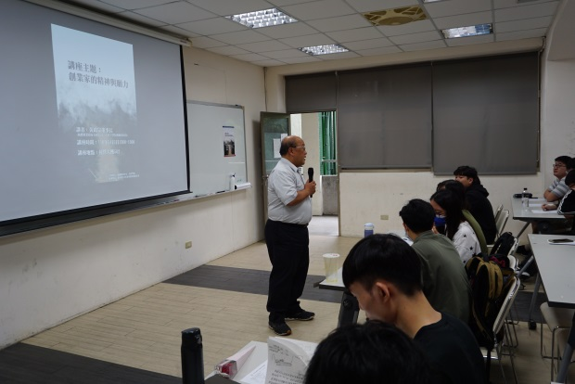 |  |  |  |  | 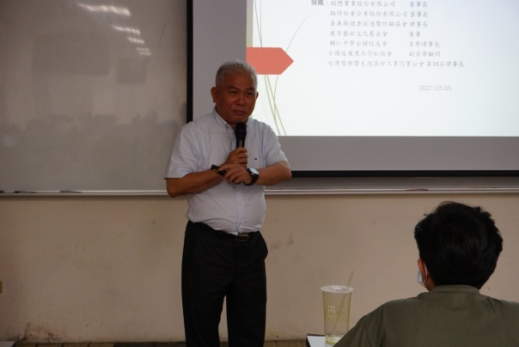
說明：吳副校長開場 |  |  |  |  | 說明：黃董事長演講
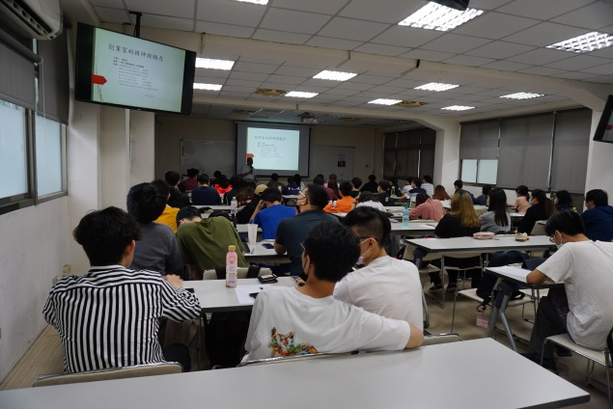 |  |  |  |  | 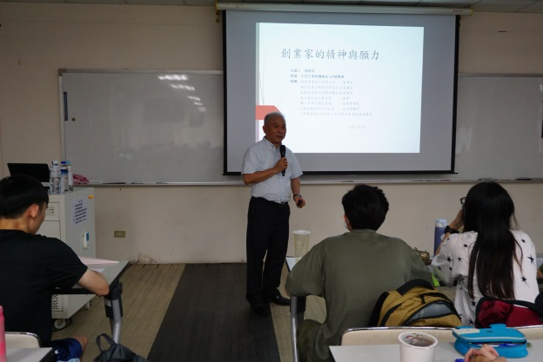
說明：黃董事長演講 |  |  |  |  | 說明：黃董事長演講
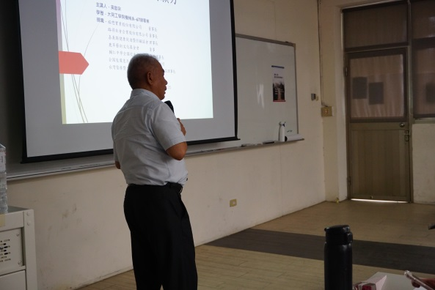 |  |  |  |  | 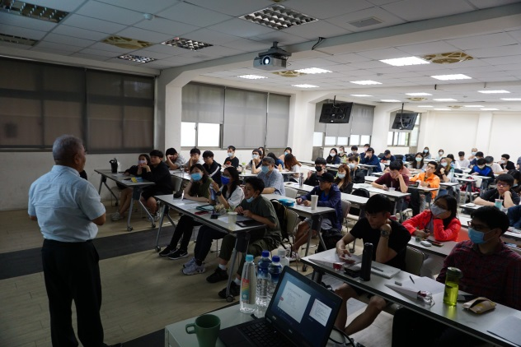
說明：黃董事長演講 |  |  |  |  | 說明：黃董事長演講
注意事項 |  | - 請詳實填寫此表格內各項目內容。  - 請於活動辦理後將此「成果紀錄表」併同經費核銷單據交給報帳負責人，並上傳至高教深耕計畫網站，檔案命名方式為「108成果紀錄表【行動方案編號】日期活動名稱」，例如：108成果紀錄表【A4 -2】108.03 .05培力學堂講座。  - 相片或相關附件，檔案命名方式為「108成果附件【行動方案編號】日期活動名稱」，例如：108成果附件【A4 -2】108.03 .05培力學堂講座海報。
※請於活動結束後，10日內上傳至高教深耕計畫網站平台。

